第一阶段：向量加法指令执行过程
工大喵喵队 2026年11月
一、分析对象
vadd.vv是标准RVV的向量加法：
for i in 0 .. vl-1:
vd[i] = vs2[i] + vs1[i]
我们选它做分析，是因为它不依赖自定义指令，可以先把香山的向量流水线跑通、看清。测试配置是VL=16、SEW=8、LMUL=1，指令为vadd.vv v3, v1, v2，PC是0x80000044，编码是0x021101D7。
测试程序在software/vadd_only.S：
vsetivli zero, 16, e8, m1, tu, mu
vle8.v v1, (a0)
vle8.v v2, (a1)
vadd.vv v3, v1, v2
vse8.v v3, (a2)
ret
反汇编里能看到目标指令：
80000038 <vadd_demo>:
80000038: c0087057 vsetivli zero,16,e8,m1,tu,mu
8000003c: 02050087 vle8.v v1,(a0)
80000040: 02058107 vle8.v v2,(a1)
80000044: 021101d7 vadd.vv v3,v1,v2
80000048: 020601a7 vse8.v v3,(a2)
8000004c: 8082 ret
二、测试程序和波形
vadd_main.c准备A/B数组、调用vadd_demo、逐字节比对结果。make vadd跑40组功能测试，make vadd-wave只跑1组，方便采波形。
默认的emu没有编译FST跟踪，我们单独构建了一个开EMU_TRACE=fst的emu-fst，保留原来的build/emu不动。运行vadd-wave.bin时打开--dump-wave，得到vadd-stage1.fst，大小20,054,170字节，SHA256：
b257a425a9ae0965f9cb205b1eb955d4b4d026dbe3e511acd6fc422a8d6454e8
这次运行的日志是：
Core 0: HIT GOOD TRAP at pc = 0x80000032
Core-0 instrCnt = 440, cycleCnt = 2,728, IPC = 0.161290
这次采波形用的是vadd-wave（x0 trap字），只能说明运行至结束、无mismatch；a0版vadd回归是23,876条指令、16,870周期、a0=0，引用在05里。
整段程序只有440条指令，波形窗口比较干净。FST太大，我们用tools/extract_vadd_wave.py把2480–2565的窗口裁出来，再用tools/report_vadd_wave.py做34项采样断言，生成vadd-focused.vcd和vadd-wave-evidence.json。34项断言都成立。
三、执行过程
执行过程如图1所示。
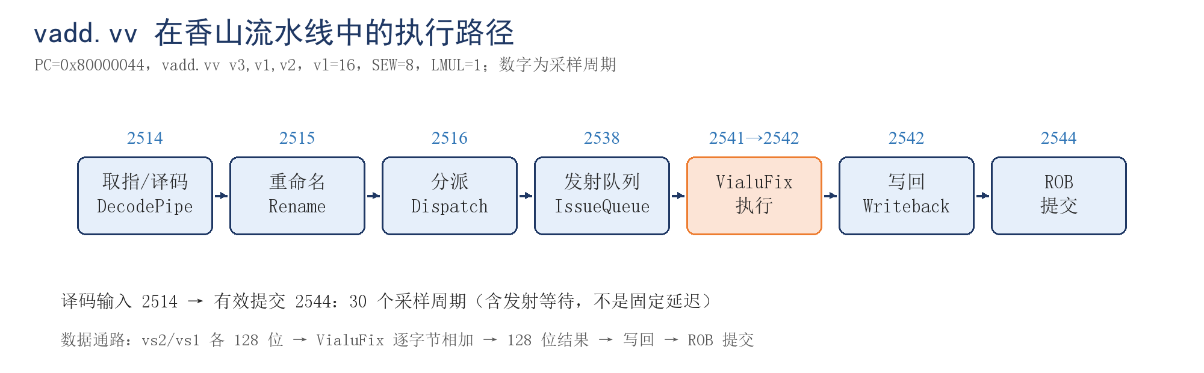
图1 vadd.vv在香山流水线中的执行路径
关键采样点整理如下：
采样值 | 阶段 | 看到的信号 | 说明
2514 | 译码输入 | decodePipeRenameModule.io_in_valid=1、ready=1 | PC=0x80000044，instr=0x021101D7
2515 | 译码输出/重命名 | io_out_valid=1、ready=1 | PC、instr与输入一致
2516 | 分派 | dispatch.io_fromRename_0_valid=1、ready=1 | ROB=(flag=1, value=33)，pdest=51
2538 | 发射 | IssueQueueVfmaVialuFixVfalu.io_deqDelay_0_valid=1、ready=1 | ROB、pdest与分派一致
2541 | 执行输入 | VialuFix.io_in_valid=1、ready=1 | src_0=B，src_1=A
2542 | 执行输出 | VialuFix.io_out_valid=1、ready=1、vecWen=1 | ROB、pdest一致，结果C=A+B
2543 | 提交槽 | commitValid_0=0 | 只能看到PC，不算提交
2544 | 有效提交 | isCommit=1、commitValid_0=1 | debug_pc=0x80000044

2514到2515，译码到重命名的流水寄存器输入、输出都有效，PC和指令字对得上，说明指令完成译码，进入重命名。
2516，分派接口fromRename_0有效，ROB表项是(flag=1, value=33)，物理目的寄存器pdest=51，也就是v3。后面发射、写回、提交都靠这个ROB标签和pdest串起来。
2538，发射队列deqDelay_0有效，ROB和pdest与分派一致，说明这条uop等到操作数就绪后被选中。
2541到2542，VialuFix输入有效，两路128位源数据：
信号 | 值（高位到低位） | 解码
src_0（B） | 0x1e1c1a18161412100e0c0a0806040200 | B=[0,2,4,…,30]
src_1（A） | 0x0f0e0d0c0b0a09080706050403020100 | A=[0,1,2,…,15]

2542输出有效、vecWen=1、ROB/pdest一致：
信号 | 值（高位到低位） | 解码
res_data（C） | 0x2d2a2724211e1b1815120f0c09060300 | C=[0,3,6,…,45]

16个元素全部满足C[i]=A[i]+B[i]。硬件src_0对应汇编里的第二个源操作数B，src_1对应第一个源操作数A，这是香山操作数端口的连接顺序。
2542写回，vecWen=1；2543提交槽0能看到目标PC，但commitValid_0=0，只是speculative可见；2544 isCommit=1、commitValid_0=1，vadd正式提交。
从译码输入2514到有效提交2544，共30个采样周期。这个数字包含发射等待和流水开销，不是vadd的固定latency。
四、数据结果
16个元素逐项列出来：
i | A[i] | B[i] | C[i]=A+B
0 | 0 | 0 | 0
1 | 1 | 2 | 3
2 | 2 | 4 | 6
3 | 3 | 6 | 9
4 | 4 | 8 | 12
5 | 5 | 10 | 15
6 | 6 | 12 | 18
7 | 7 | 14 | 21
8 | 8 | 16 | 24
9 | 9 | 18 | 27
10 | 10 | 20 | 30
11 | 11 | 22 | 33
12 | 12 | 24 | 36
13 | 13 | 26 | 39
14 | 14 | 28 | 42
15 | 15 | 30 | 45

这组数据A≤15、B≤30、C≤45，没有超过int8的127，所以不涉及溢出。这组数据只说明这一组算对了，不能当成所有int8组合都验证过。
五、时间说明
区间 | 采样间隔 | 含义
译码输入2514 → 译码输出2515 | 1 | 译码流水寄存器
分派2516 → 发射2538 | 22 | 发射队列等待/仲裁，不是固定延迟
执行输入2541 → 输出2542 | 1 | VialuFix组合逻辑/流水
输出2542 → 提交2544 | 2 | 写回广播、ROB提交
译码输入2514 → 提交2544 | 30 | 完整前端到提交，含等待

FST元数据里写的是1 ps，但我们用的是普通--dump-wave，时间值来自trap_event.cycleCnt，所以横轴实际是周期计数，不是物理时间。
六、本阶段结果
· 在香山MinimalConfig仿真里抓到了vadd.vv的完整执行链：译码2514、重命名2515、分派2516、发射2538、执行2541–2542、提交2544。
· 16个字节的A/B/C全部逐元素匹配，ROB标签、pdest、vecWen在发射/写回/提交之间保持一致。
· 波形时间值是周期计数，30个采样周期包含等待，不能当固定延迟。
· 波形来自MinimalConfig，没有采KunminghuV2MinimalConfig的FST；精简窗口也没有保留取指阶段信号，所以文档里不写“取指已核验”。

